**DOKUMEN INSTALISASI**

**APLIKASI DAFTAR MAHASISWA**

**Rion Djuwan Fadillah**

**1905112045**

**CE-6A**

1. Program Dan Tools Yang di Gunakan

Program yang di gunakan dalam membuat Aplikasi Daftar Surat Adalah Sublime Text, XAMMP, dan Google.

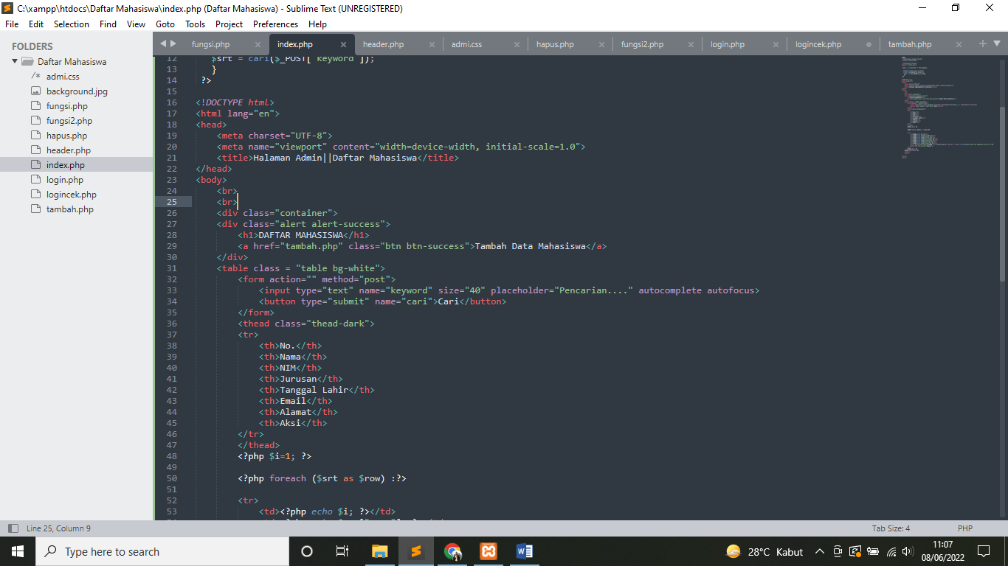

Sublime Text

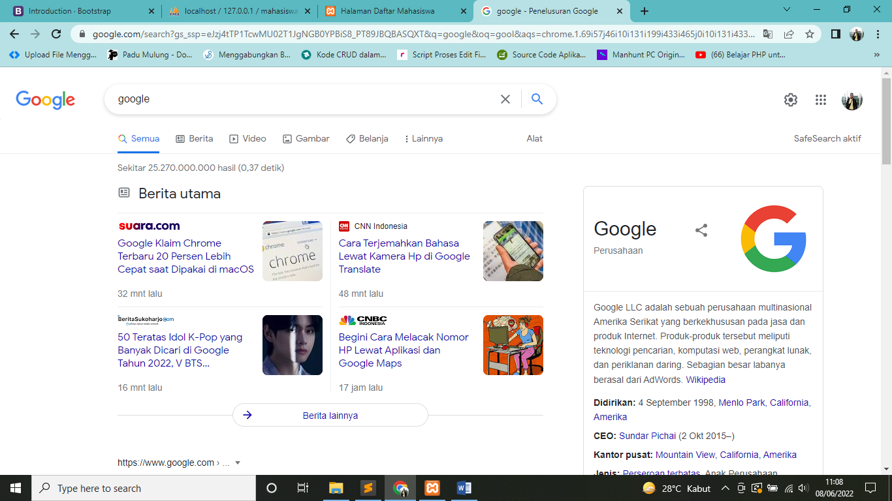

Google (Chrome)

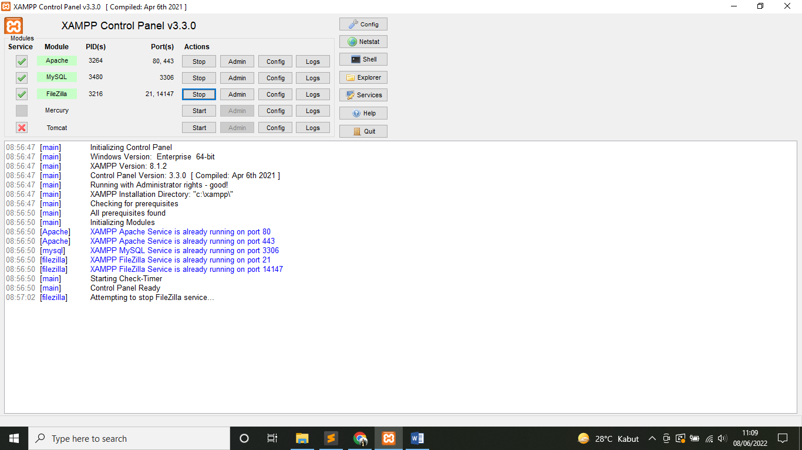

XAMMP

1. Proses Pembuatan Aplikasi
2. Pembuatan Database

Database yang dibuat menggunakan myphpadmin <http://localhost/phpmyadmin/index.php?route=/table/change&db=mahasiswa&table=user>. Pada database akan dibuat beberapa table, yaitu : table data dan table user, kedua database tersebut akan berperan penting dalam aplikasi Daftar mahasiswa.

* Table mahasiswa

Table mahasiswa terdiri dari : nama, nim, jurusan, tanggal lahir, email, alamat.

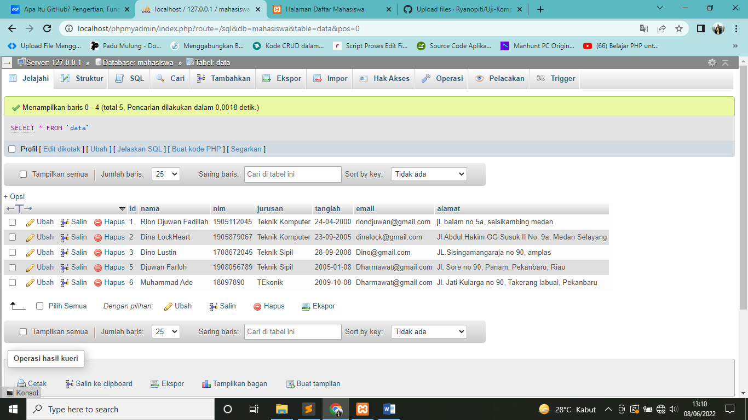

* Table user

Table user terdiri dari : username dan password.

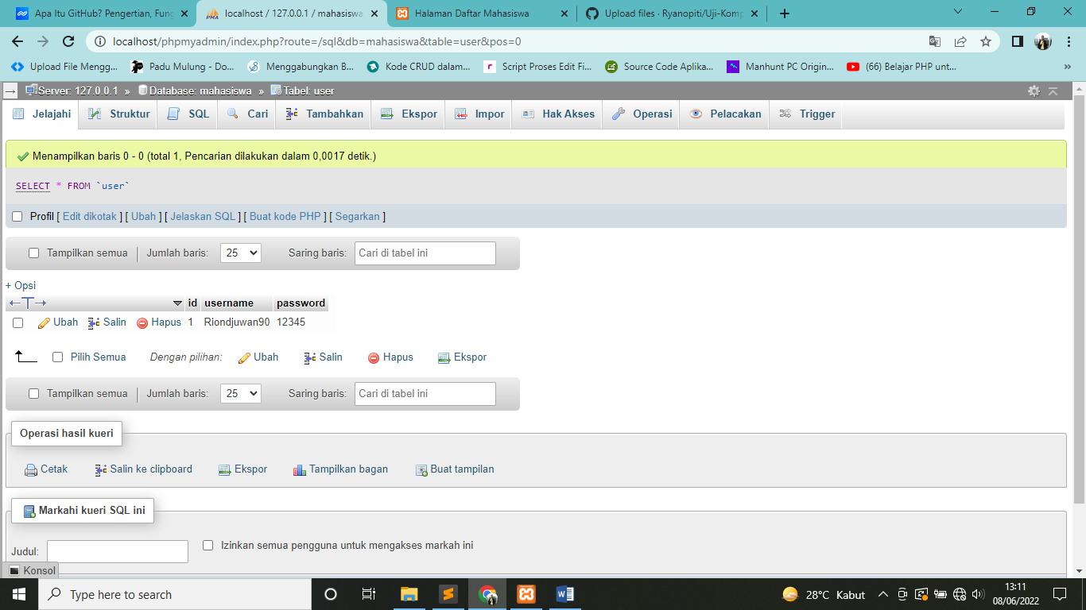

1. Pembuatan Struktur Aplikasi

Pembuatan Struktur Aplikasi di mulai dari pembuatan struktur, struktur dari aplikasi Daftar mahasiswa : Login, Table Mahasiswa, Form Tambah Data, dan Logout.

1. Program Dan Source Code Aplikasi

Pembuatan Program Aplikasi

* Login

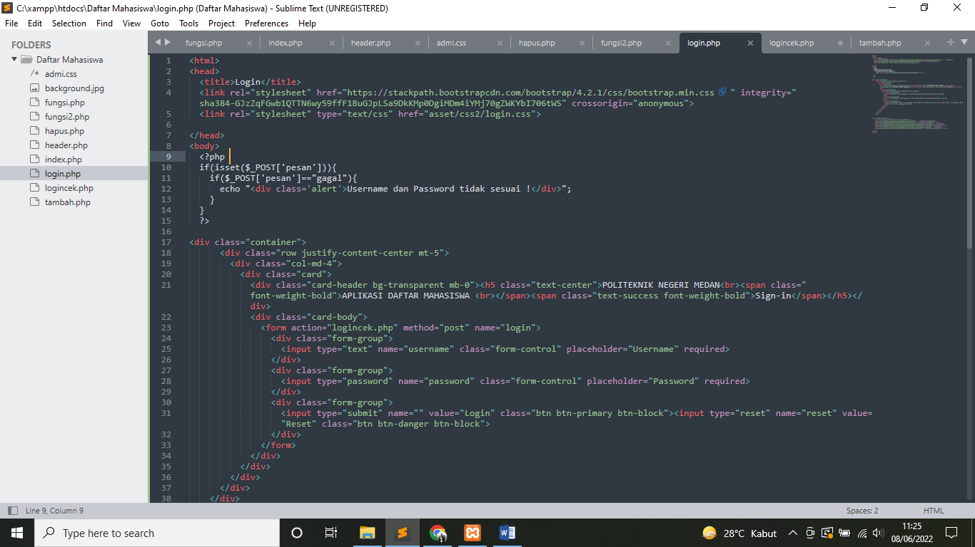

* Table Data mahasiswa

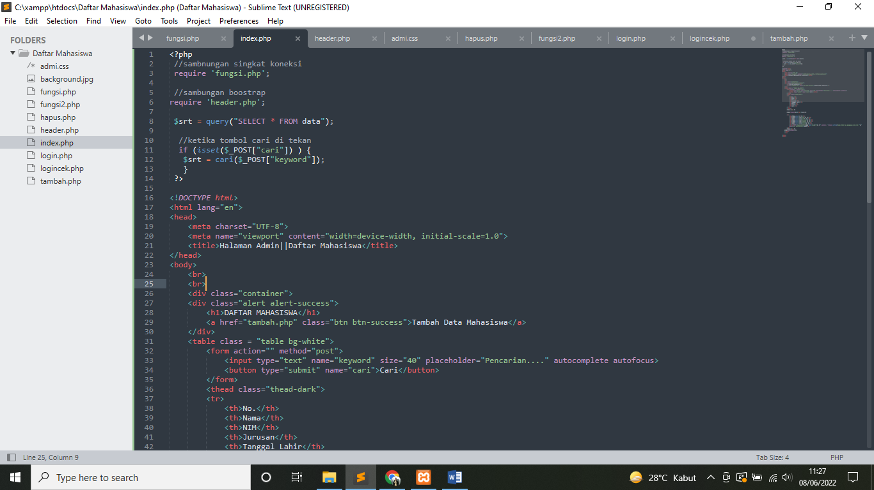

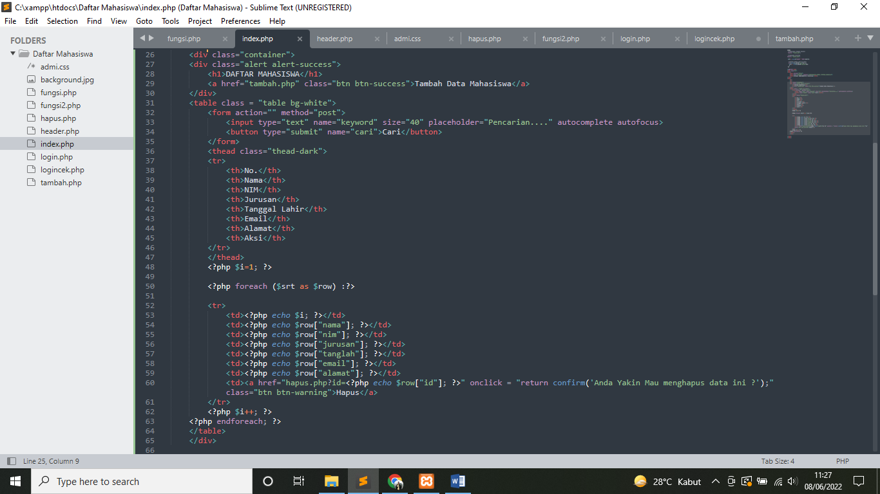

* Form Tambah Data

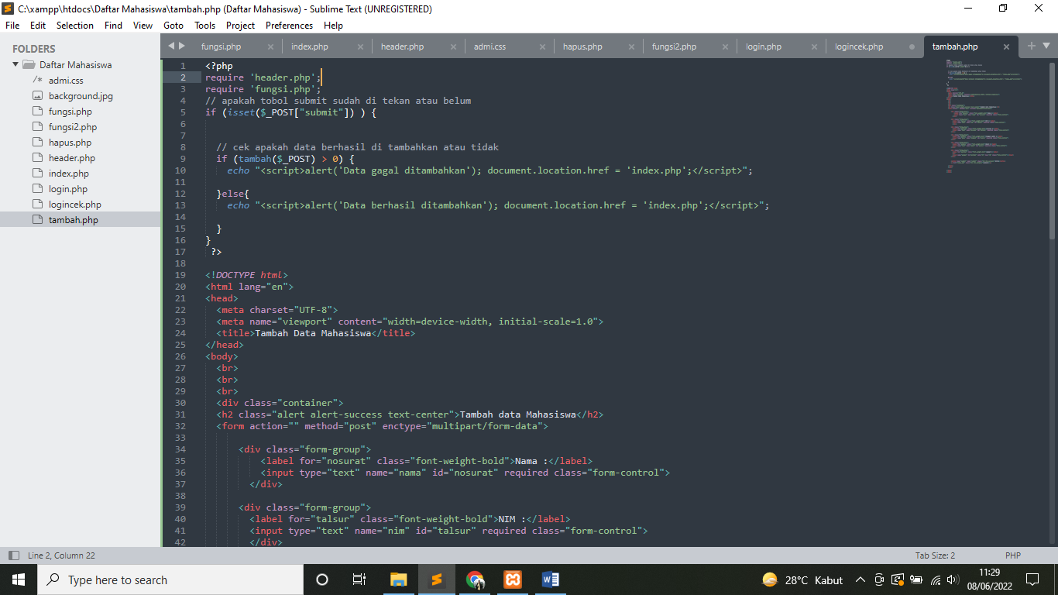

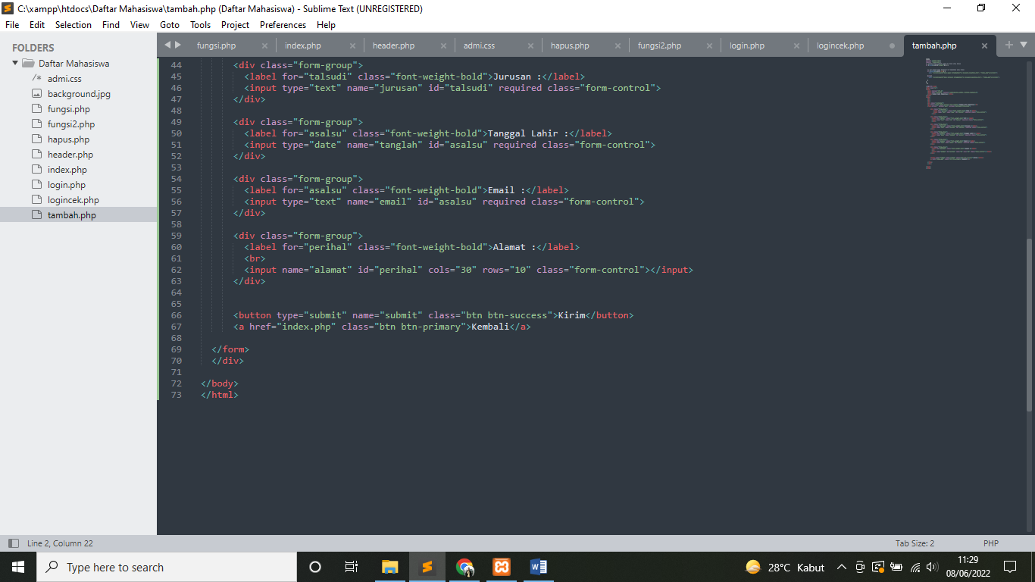

* Fungsi dan Fungsi2

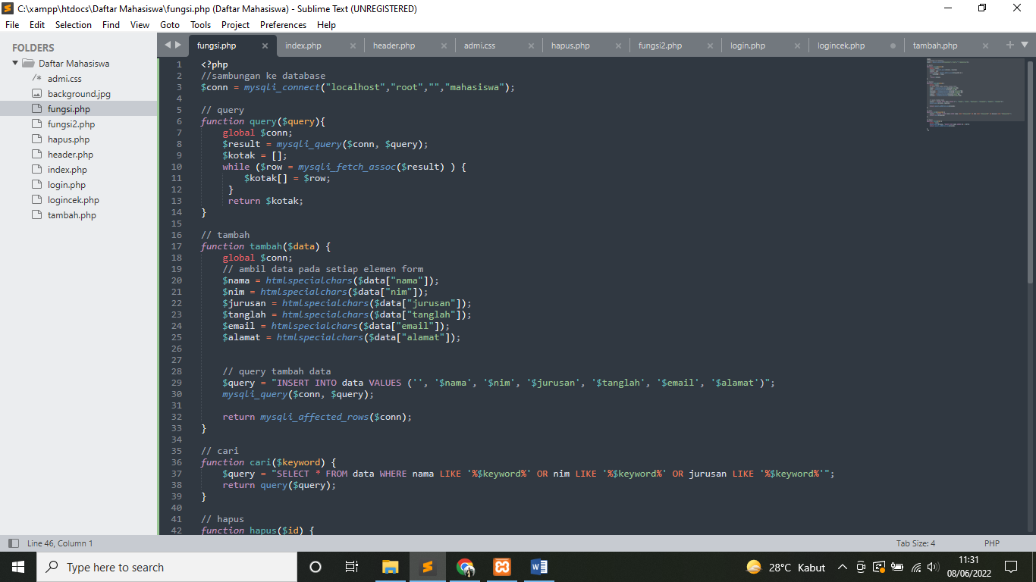

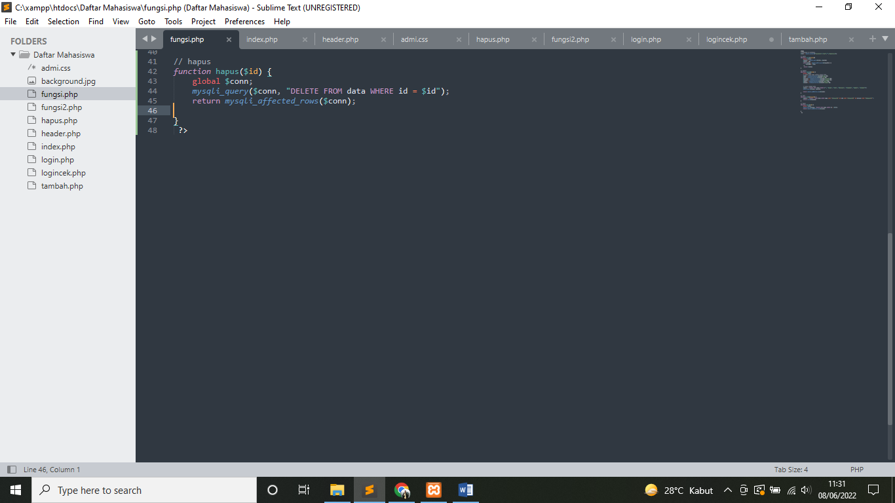

1. Proses Desain Web atau Aplikasi

Pada proses desain Aplikasi Daftar Mahasiswa menggunakan template bootstrap 4, bootstrap merupakan template atau framework yang memudahkan programer dalam mendesain aplikasi atau web yang sedang di kerjakan. Berikut tampilan dari aplikasi yang telah di desain dengan menggunakan bootstrap.

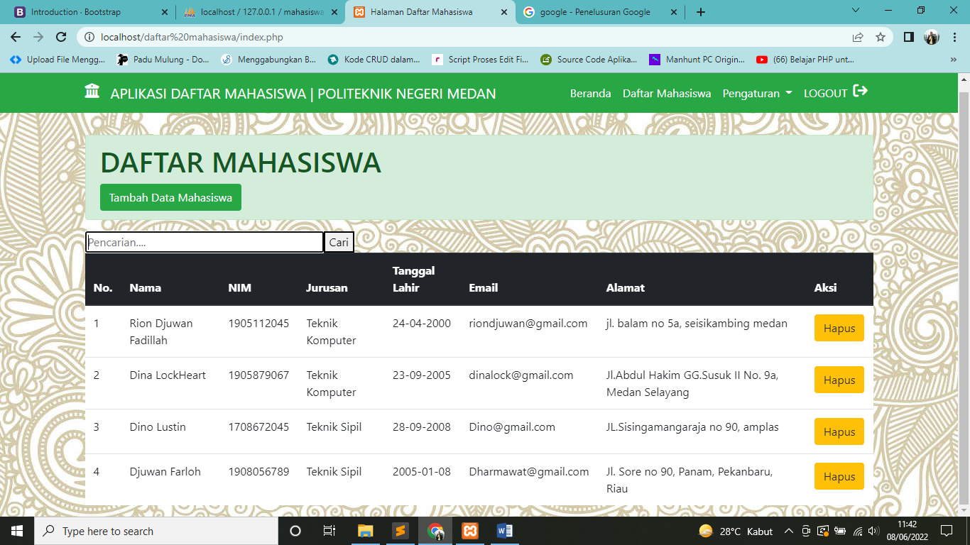

Tabel Mahasiswa

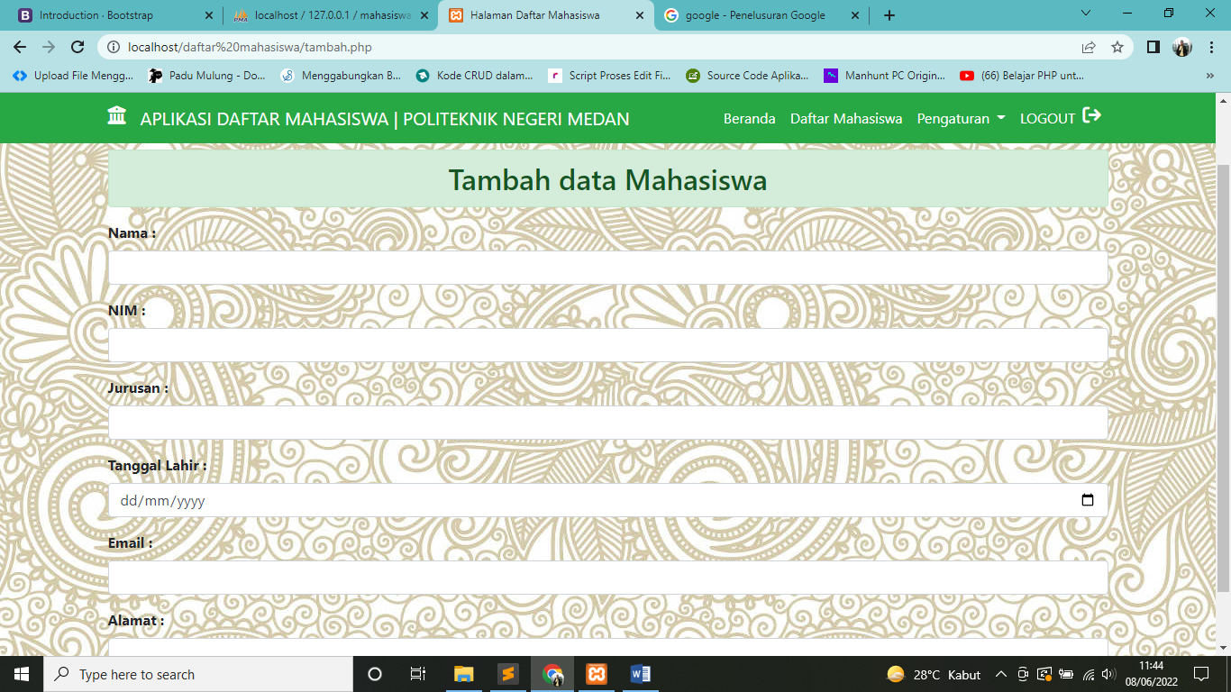

Form Tambah Data Siswa

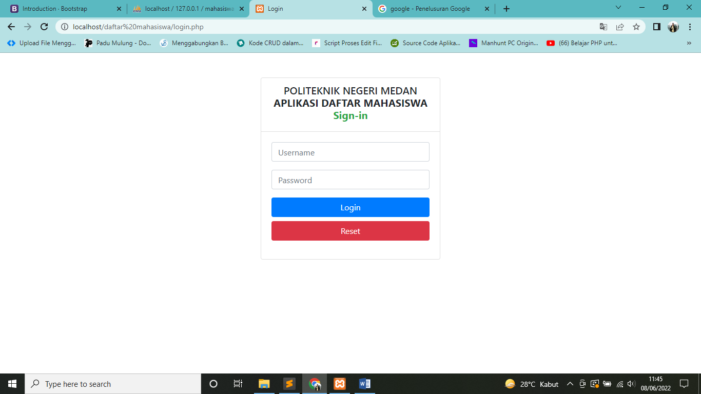

Login